骑行行为分异与精准转化：
Cyclistic 共享单车会员增长的数据化解决方案
摘要
本研究以 Cyclistic 共享单车 2022—2023 年全年骑行数据为分析对象，综合运用Python 的 pandas 库完成数据清洗、异常值处理、特征工程与时间格式标准化等预处理操作；借助MySQL 数据库与 Navicat Premium实现多表数据整合、主键创建与索引优化，并通过 SQL 语句完成用户骑行行为的多维度统计分析；最终利用Tableau完成骑行趋势、时长分布及车型偏好的可视化呈现，旨在精准解析年度会员与临时用户的骑行行为差异，为临时用户向年度会员转化的策略制定提供实证支撑。
研究围绕用户使用差异、转化动机、数字媒体转化三大核心问题展开，从时间使用特征、骑行时长分布、车辆类型偏好三个维度系统揭示两类用户的行为分异规律，明确临时用户的转化动机与高价值转化群体特征，并基于数据洞察提出超10条针对性数字媒体转化策略，构建起分时段精准投放、场景化内容营销、个性化权益推送、专属权益运营的全链路转化体系。研究结果为Cyclistic优化用户结构、提升年度会员数量与企业长期盈利能力提供了数据驱动的决策依据与可落地的实施方案。

- 背景
Cyclistic是一家位于芝加哥的虚构共享单车公司，自2016年推出以来，已发展出超过5,800辆自行车及600余个停靠站。为满足不同用户群体的出行需求，Cyclistic提供单次骑行、全日通行证和年度会员三种定价方案。其中，购买单次或全日通行证的用户被定义为“临时用户”（casualriders），而购买年度会员的用户则为“年度会员”（annualmembers）。
财务分析表明，年度会员的盈利能力显著高于临时用户。因此，市场营销总监LilyMoreno提出，公司未来的增长关键在于最大化年度会员数量。与吸引全新用户相比，将现有临时用户转化为年度会员被认为更具可行性与成本效益。为此，Moreno要求数据分析团队深入理解临时用户与年度会员在骑行行为上的差异，并基于数据洞察设计营销策略。
本研究将基于此背景进行数据分析，并涉及可行的销售策略。

二．提出问题
为支持后续营销策略的制定，本分析围绕以下三个核心问题展开：
1.年度会员与临时用户在使用Cyclistic共享单车的方式上存在哪些差异？
2.临时用户为何会愿意购买年度会员？
3.Cyclistic如何利用数字媒体影响临时用户转化为会员？
其中，本报告聚焦于第一个问题，并通过数据分析与可视化手段，为后两个问题提供实证基础。

三.解决方案
3.1数据选择
本研究选取Kaggle公开数据集中上传时间最近、样本量最大的Cyclistic共享单车历史行程数据，时间跨度为2022年至2023年的连续12个月。该数据集包含骑行起止时间、用户类型（临时用户,年度会员）、车辆类型等关键字段，能够有效支持后续对比分析。

3.2数据预处理
首先，针对下载获得的数据，以数据集特征与完成目的为导向，本研究利用python的pandas库进行了常规的数据预处理。
- 删除空缺值，重复值以及异常值
由于分析过程的后续需要大量使用到ride_id,member_casual以及start_at,ride_id这几列，因此需要保证这几列绝对性的没有空缺值。
接着利用drop_duplicates()去除完全重复的两行，最后删除骑行时长为异常的值。（注：本文将骑行时长小于60秒，大于1天的均视为异常值）
- 特征工程处理
为了方便后续研究，本文利用python进行特征工程处理，在CSV文件中新加入了ride_length以及day_of_week两列，目的分别为方便后续统计年度会员和临时用户两类不同人群的骑行时长以及按一周不同时间段两类人骑行时长的区别。
3.时间格式标准化
在特征工程处理前后，皆对骑行时长数据进行了标准化处理，将时长数据调整为HH:MM:SS的格式，方便后续进行数据分析工作。
4.数据整合
由于12个月的数据是分别分散在12个不同的CSV表当中，因此我利用Mysql80数据库工具：NavicatPremium将12个月数据导入Mysql数据库当中，并通过编写sql语句利用表联结语法（UNIONALL）将所有表的数据逐个按行合并顺序添加整合入一个名为cleaned_whole_year的新表当中。

3.3数据分析
由于本研究的目的主要是为了利用数据进行分析并为cyclisticbike_提供将临时用户用户转化为年度会员用户的可行策略，因此我利用数据从总体以及时间的维度分开进行分析。
- 以总体为维度，区别不同种类用户（临时用户，年度会员)的常规统计量。
本文采用的分析方法主要是利用sql的查询语句按不同种类用户区分，对用户的平均骑行时长及其最大值，最小值，以及ride_type进行统计。其中众数与中位数的求得分别利用sql子查询嵌套以及窗口函数完成。
2.以总体为维度，区别不同种类用户在产品上的选择。
cyclisticbike_share总共有两类产品服务，分别为classicbike以及electric bike,我先将使用情况进行统计，再分别对临时用户以及年度会员用户对于不同产品的使用情况进行统计。
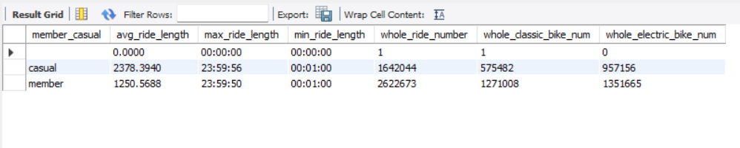
图1 sql总体维度输出图
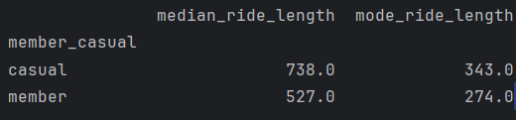
图2 众数，中位数python补充输出图
3.以时间为分类维度，计算常见统计量
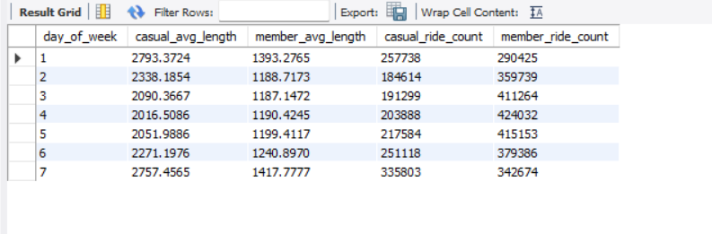
图3 sql时间维度输出图
这些常规统计量的求得十分重要，为后续可视化提供基础。
我们对Mysql所得的结果进行初步分析可得：
- 骑行时长分布差异:临时用户(casualriders)的平均骑行时长(2378.39秒)显著高于年度会员(1250.57秒)，且临时用户的中位数(738秒)亦大于会员中位数(527秒)，表明临时用户的骑行时长分布呈更强右偏态，存在大量长距离、休闲导向的骑行行为。
- 时间使用模式差异:临时用户的骑行次数集中于周末(周末占比35.7%，尤其星期日达到峰值33.6万次)，而会员的骑行高峰出现在工作日(星期四为42.4万次)，反映会员以通勤为主要目的，临时用户则更多用于周末休闲。
- 车辆类型偏好差异:临时用户对电动自行车的使用比例(62.5%)高于会员(51.5%)，说明临时用户更倾向选择省力、便捷的电动车型，可能与其休闲观光、非固定路线骑行需求相关。
- 潜在转化策略依据:临时用户中骑行时长超过30分钟(约1800秒)的群体，其单次租用成本已接近或超过会员日均成本，该群体具备最高的转化潜力。结合其周末高频、电动车型偏好的特征，可设计"周末无限骑会员卡"及”电动车专属会员套餐"，并在周日高峰站点部署线下推广。
- 数字媒体影响窗口:临时用户的骑行量在夏季及秋季周末呈现明显峰值，建议在该时段前一个月通过社交媒体、应用内推送等方式投放"早鸟会员折扣”，以提高转化率。
利用sql分析我们可以得到初步的结果，但是本文将利用tableau进行更加深一步的数据分析，并展现为可视化图表为您呈现。

3.4数据可视化
1.数据导入
由于数据量过大，导入tableau进行可视化处理会导致界面反应过慢，影响分析准确度与速度。因此本研究先通过mysql语句新增主键并建立索引，接着通过目的筛选删除在可视化中不需要的列，例如：start_lng,start_at,最终利用数据库将数据成功导入tableau进行可视化分析。

- 一周骑行时长分析图
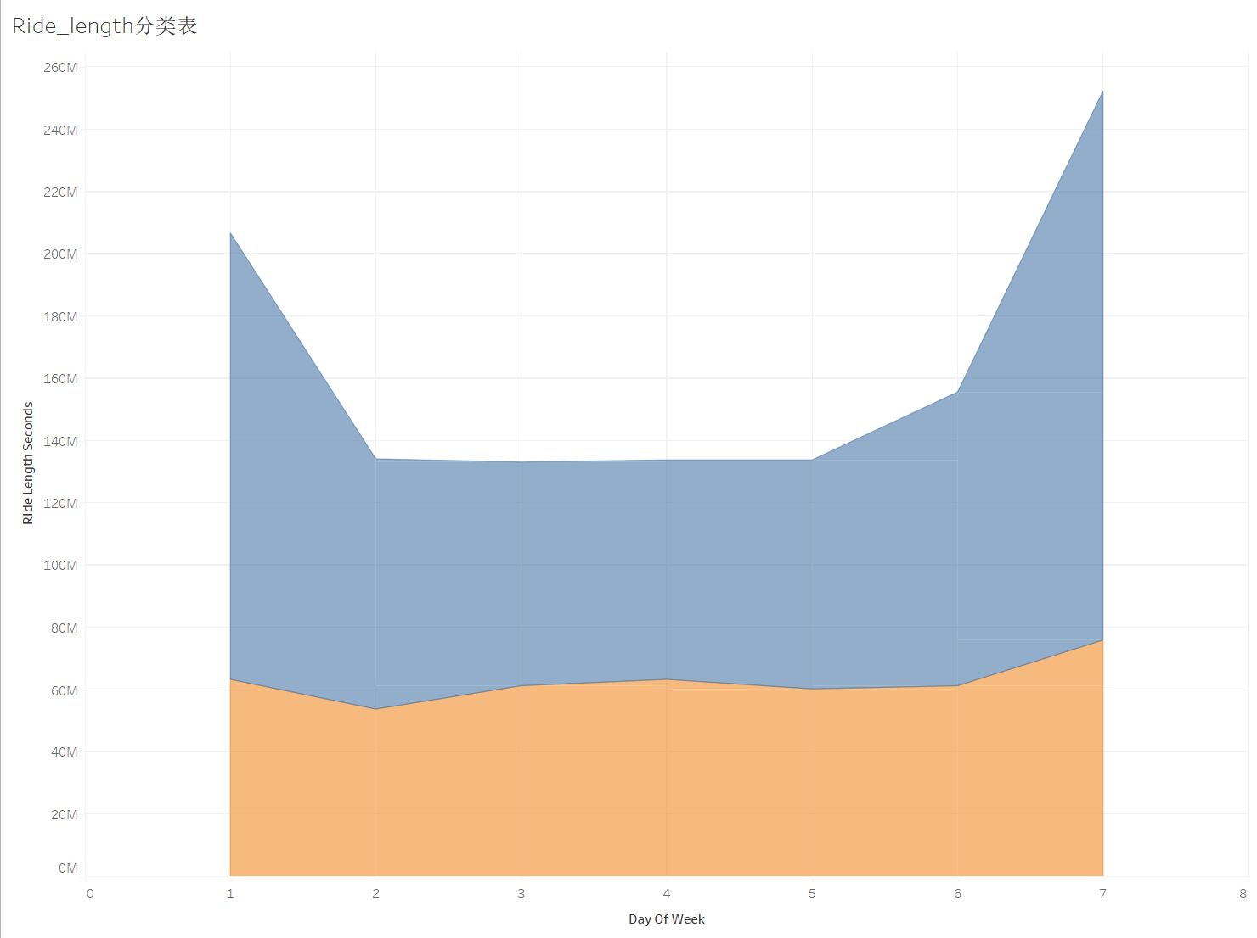
图4 tableau一周骑行时长分布表
图像直观的呈现出两类用户在骑行行为上的差异，临时用户（casual riders，图中呈现为蓝色）：其活动高度集中于周末，星期日占比高达80%，骑行时长也同步达到峰值。表明临时用户以休闲、观光为主要目的，骑行决策受闲暇时间影响较大。
年度会员（member）：由于临时用户占比在周末达到80%，可推知会员在工作日（星期一至星期五）的占比相对更高（约35%–45%），且其骑行时长在全周分布较为均匀。这表明会员的骑行行为具有通勤规律性，受工作日影响较小。
因此针对两者所呈现出的差异特征，我们可以充分采用以下措施：
周末场景精准触达：利用社交媒体（如Instagram、TikTok）及应用内推送，在周六上午向活跃临时用户推送“周末无限骑会员体验卡”优惠，在周日下午向长时骑行用户推送“升级会员可节省本次费用”的实时比较信息，以培养周末骑行习惯并降低转化门槛。

- 骑行趋势分析图
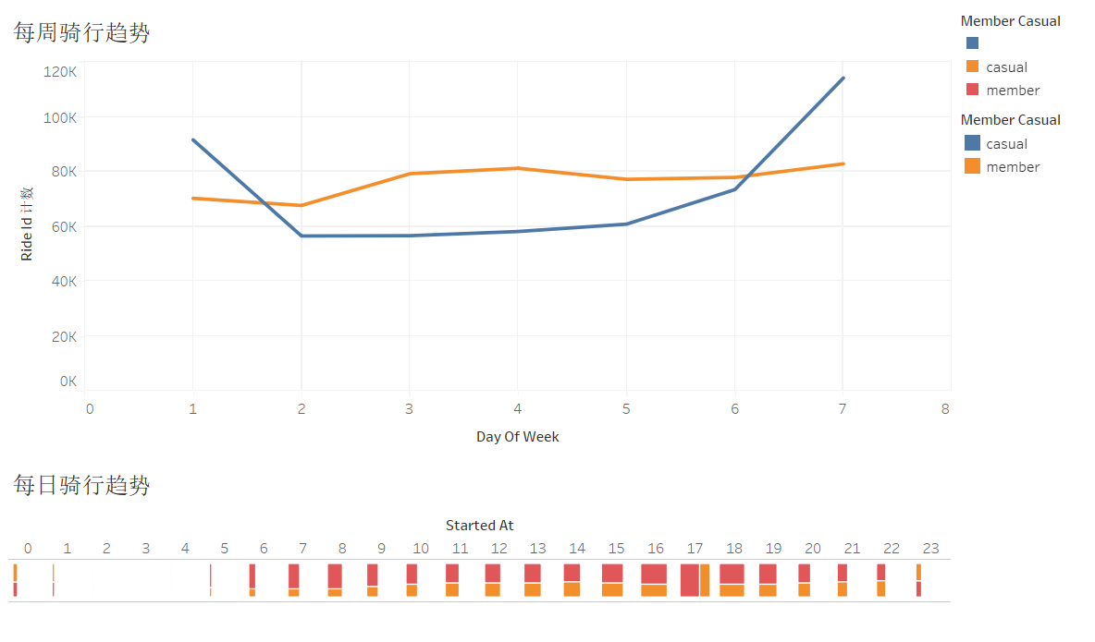
图5 tableau骑行趋势仪表盘
为了方便进行结果分析，本研究在处理时将按人员分类的每周趋势折线走向图以及每日的骑行趋势热力图放在同一仪表盘中并进行微调。
这里针对每日骑车趋势进行着重分析，年度会员的骑行高峰高度集中在早高峰（7-9 点）与晚高峰（17-19 点），完全匹配城市通勤作息，时段集中度极高；临时用户的骑行高峰则分散在日间（10-18 点）及晚间休闲时段，无明显早晚通勤高峰，以休闲、旅游、短途出行为主，时段分布更分散、灵活，无固定通勤规律。基于此我们可以采用如下措施：
- 分时段精准投放，触达活跃用户：
针对临时用户的周末、日间出行高峰，在周末10-18点的休闲时段，通过短视频平台、本地生活 APP、骑行社群等渠道，投放会员转化广告，精准触达活跃的临时用户群体，提升曝光效率与转化精准度。
- 个性化权益推送，实现场景内即时转化：
基于用户骑行数据，针对高频临时用户，例如：周末多次骑行、长时长骑行用户，通过 APP、短信推送专属会员优惠（如首月半价、周末骑行会员折扣） 针对热门景点、交通枢纽的临时用户，推送扫码立享会员体验券，实现场景内即时转化。
4.统计量及车辆类型偏好
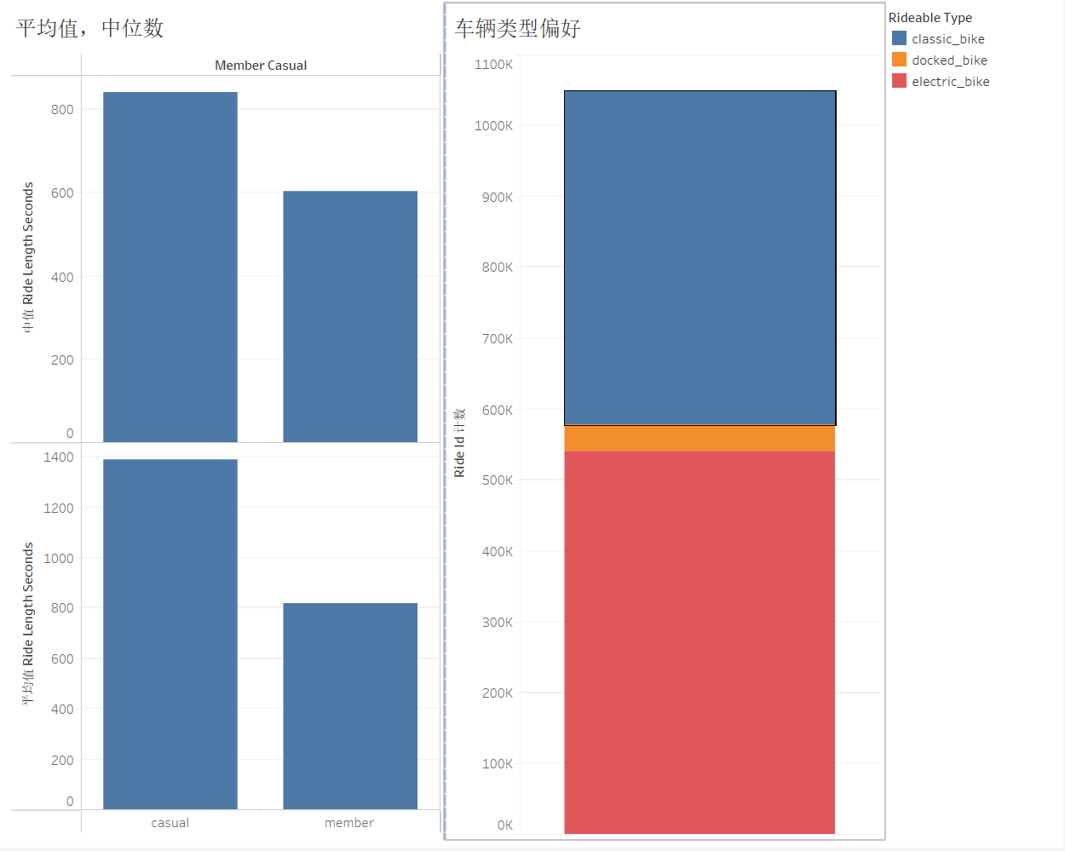
图6 tableau仪表盘2
本研究通过两组可视化图表，从骑行时长特征与车辆类型偏好两个核心维度，对比 Cyclistic 年度会员（member）与临时用户（casual）的骑行行为差异：
左侧为骑行时长统计柱状图：分为上下两个子图，分别呈现两类用户的中位数骑行时长与平均值骑行时长（单位：秒），直观反映单次骑行的时长集中趋势与分布特征。
右侧为车辆类型偏好堆叠柱状图：以骑行 ID 计数为纵轴，堆叠展示三类车型（classic_bike经典单车、docked_bike桩式单车、electric_bike电动单车）的使用占比，清晰呈现用户的车型选择结构。
由于左侧图表内所包含的统计量已经在数据分析中提及过了，因此在此我们着重对车辆类型偏好的角度进行分析。
从堆叠柱状图的结构可见，三类车型中，electric_bike（电动单车）的总骑行量最高，占据总骑行量的主体；classic_bike（经典单车）为第二大常用车型；docked_bike（桩式单车）的使用占比极低，仅为补充选项。结合两类用户的骑行时长特征可推知：临时用户因单次骑行时长久，更偏好省力的电动单车，以满足休闲、长距离出行需求；年度会员因单次骑行时长短，更偏好经典单车，适配日常通勤的短距离、高频次需求。
结合两类用户的行为差异与临时用户的核心特征（长时长骑行、偏好电动单车、休闲出行属性），通过数字媒体精准触达、场景化营销，制定针对性转化策略：
- 电动单车专属权益营销：围绕临时用户对电动单车的偏好，推出 “电动单车会员专属套餐”，通过数字媒体推送电动单车会员折扣、免押金、优先用车、免费升级等权益，精准触达偏好电动单车的临时用户群体，提升转化吸引力。
- 场景化内容营销：围绕临时用户的休闲出行场景（城市漫游、景点打卡、周末出游），制作 “会员专属骑行路线”“电动单车会员出行体验” 等内容，通过短视频、小红书等平台传播，强化临时用户对会员权益的场景共鸣，提升转化意愿。
- 车型升级权益营销：针对临时用户对电动单车的需求，推出 “会员专属电动单车升级权益”，如会员可免费升级电动单车、享受电动单车优先调度等，通过数字媒体宣传，吸引临时用户为了更好的车型体验转化为会员。

- 总结
本研究基于 Cyclistic 共享单车 2022—2023 年全年骑行数据，通过数据清洗、特征工程、SQL 统计分析与 Tableau 可视化建模，系统解析了年度会员与临时用户的骑行行为差异，并围绕转化目标形成针对性的数字媒体营销策略，为企业实现用户结构优化与盈利提升提供数据支撑与决策依据。
针对研究核心问题，结论如下：
- 年度会员与临时用户在共享单车使用方式上存在显著的行为分异。
- 在时间使用特征上，年度会员骑行集中于工作日，早晚高峰（7—9 点、17—19 点）呈现典型通勤峰值，骑行频次稳定且时段集中度高；临时用户骑行高度集中于周末，日间休闲时段（10—18 点）为主要活跃区间，无明显通勤规律，骑行随机性与场景化特征突出。
- 在骑行时长特征上，临时用户平均骑行时长与中位数骑行时长均显著高于年度会员，长时骑行占比更高，时长分布呈明显右偏态。
- 在车辆类型偏好上，临时用户对电动单车的使用比例高于年度会员，更倾向选择便捷省力的车型以适配休闲出行需求；年度会员则以经典单车为主要选择，契合短途通勤的使用场景。
- 临时用户具备转化为年度会员的核心动机与现实基础。
- 从成本效益角度，临时用户中大量长时骑行（超过 1800 秒）群体的单次骑行成本已接近或超过会员日均成本，会员订阅可显著降低长期出行成本，具备明确的经济激励。
- 从需求匹配角度，临时用户以周末休闲、城市观光、景点漫游为核心出行目的，对高频次、长时长、多场景骑行存在稳定需求，会员所提供的无限次骑行、专属权益与用车保障可精准满足该类需求。从体验升级角度，临时用户对电动单车的偏好显著，会员专属的电动车优先使用、免费升级等权益，可进一步提升骑行体验，构成转化的重要驱动力。
- Cyclistic 可通过精准化、场景化的数字媒体策略实现临时用户高效转化。
- 依托用户行为数据洞察，企业应聚焦临时用户周末日间的活跃时段，在短视频平台、本地生活应用、骑行社群与 APP 内开展分时段精准投放；
- 围绕周末休闲、城市漫游、电动骑行等核心场景，制作会员性价比对比、专属骑行路线、权益套餐等内容，强化场景共鸣；
- 针对高频临时用户、长时骑行用户与热门站点活跃用户，通过个性化推送实现首月半价、周末专属折扣、电动车会员套餐等即时转化；
- 同时结合电动单车偏好推出专属会员权益，依托骑行社群打造会员身份认同，形成全链路、多维度的数字媒体转化体系。
综上，本研究通过数据驱动的分析方法，明确了两类用户的行为差异与转化逻辑，所提出的策略兼具针对性与可操作性，能够有效支撑 Cyclistic 将临时用户转化为年度会员的核心业务目标，助力企业优化用户结构、提升长期盈利能力与市场竞争力。

